**Ratkaisut**

MAA7 – VÄLITESTI 5

**Tarkista ja pisteytä vihkoon tekemäsi välitesti tämän ratkaisumonisteen avulla. Epäselvissä kohdissa kysy apua opettajalta. Jos sait vähintään 9/12 pistettä, olet valmis siirtymään seuraavaan osioon! Kertaa tarvittaessa.**

1. Muodosta [tämän funktion](http://tube.geogebra.org/student/mbcNRmm72)  [*f*](http://tube.geogebra.org/student/mbcNRmm72)  välille [-8,10] rajattu kulkukaavio. Mitkä ovat funktion ääriarvokohdat ja ääriarvot? (2p.)

***Ratkaisu:***

Sovelluksen perusteella:

-8 -1 2 3 10

|  |  |  |  |
| --- | --- | --- | --- |
|  | + | ‒ ‒ | + |
|  |  |  |  |

Ääriarvokohtia ovat  ja . Ääriarvoja ovat lokaali maksimi  ja lokaali minimi. **(2p.)**

1. Muodosta funktion  välille [-8, 10] rajattu kulkukaavio. Mitkä ovat funktion ääriarvot? (4p.)

***Ratkaisu:***

Funktio on määritelty, kun . Funktiolla *f* on kohdassa 1 pystysuora asymptootti. Tämä huomioidaan myös kulkukaaviossa.

Derivoidaan:  **(+1p.)**

Ratkaistaan derivaatan nollakohdat:  **(+1p.)**

-8 -1 1 3 10

|  |  |  |  |
| --- | --- | --- | --- |
|  | + | ‒ ‒ | + |
|  |  |  |  |

Ääriarvoja ovat lokaali maksimi  ja lokaali minimi. **(+2p.)**

1. Suoran ympyräkartion pohjan säde on 1 ja korkeus 3. Kartion sisäpuolella on lieriö, jonka pohja yhtyy kartion pohjaan. Mikä on tällaisen lieriön suurin mahdollinen tilavuus? Mitkä ovat suurimman mahdollisen lieriön pohjan säde ja korkeus? Ratkaise tehtävä [tämän sovelluksen](http://tube.geogebra.org/student/m430431) avulla. (2p.)

***Ratkaisu:***

Sovelluksen perusteella suurin mahdollinen tilavuus vaikuttaisi olevan 1,4. Tällöin lieriön korkeus on 1 ja säde 0,67.

1. Ratkaise edellinen tehtävä algebrallisesti. (4p.)

*Vihje: Muodosta funktio, joka kuvaa lieriön tilavuutta. Löydät yhteyden lieriön säteen ja korkeuden välille yhdenmuotoisten kolmioiden avulla (ks. mallikuva).*

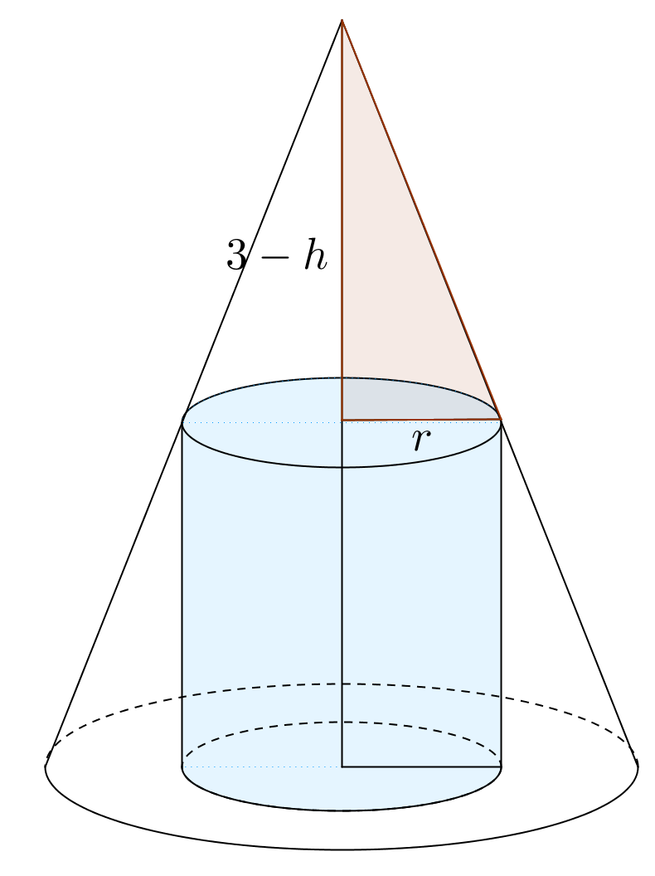

***Ratkaisu:***

Maksimoidaan lieriön tilavuutta: 

Yhdenmuotoisten kolmioiden avulla (ks. kuva) saadaan



Joten maksimoitava funktio on:  (Funktio on määritelty, kun  ja se on polynomifunktiona jatkuva ja derivoituva koko määrittelyjoukossaan).

Derivoidaan: 

Ratkaistaan derivaatan nollakohdat:



Suljetulla välillä määritelty jatkuva funktio saa suurimman ja pienimmän arvonsa joko välin päätepisteessä, tai derivaatan nollakohdassa:







**Vastaus:** suurin mahdollinen tilavuus on . Tällöin lieriön korkeus on 1 ja säde  **(4p.)**